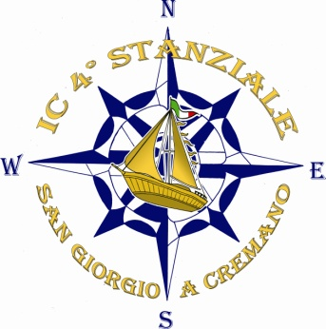
DISTRETTO 34
ISTITUTO COMPRENSIVO STATALE
“IV STANZIALE”
Via Alighiero Noschese, 1 - S. Giorgio a Cremano (NA)
C.F. 95186960639 C.M. NAIC8FG00B e-mail naic8fg00b@istruzione.gov.it
Pec naic8fg00b@pec.istruzione.it Tel/fax 081-275676 081- 470664
Sito web: www.icquartostanziale.edu.it

Alla Dirigente Scolastica dell’I.C. IV Stanziale
SEDE
Oggetto: Sciopero generale nazionale per l’intera giornata del 6 maggio 2021 . UNICOBAS, COBAS SARDEGNA
Dichiarazione ai sensi dell’art. 3, comma 4, dell’Accordo Aran sulle nome di garanzia dei servizi pubblici essenziali e sulle procedure di raffreddamento e conciliazione in caso di sciopero firmato il 2 dicembre 2020.
_ l _ sottoscritt_ ________________________in servizio presso l’Istituto Comprensivo IV Stanziale in qualità di _________________________, in riferimento allo sciopero in oggetto, consapevole che la presente dichiarazione è irrevocabile e fa fede ai fini della trattenuta sulla busta paga,
DICHIARA
- la propria intenzione di aderire allo sciopero
- la propria intenzione di non aderire allo sciopero
- di non aver ancora maturato alcuna decisione sull’adesione o meno allo sciopero

In fede ________________________

